I.
Изменить порядок интегрирования. Нарисовать область интегрирования и вычислить двойной интеграл двумя способами.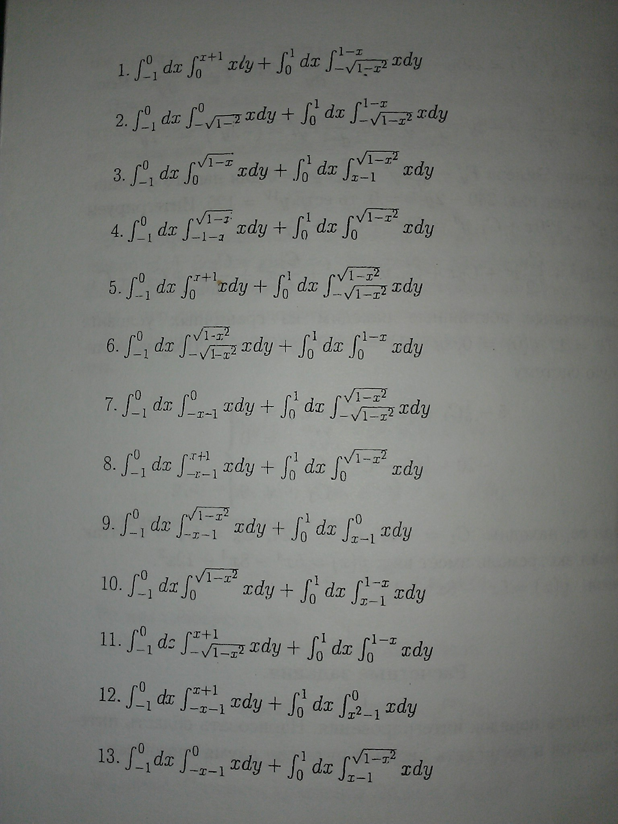

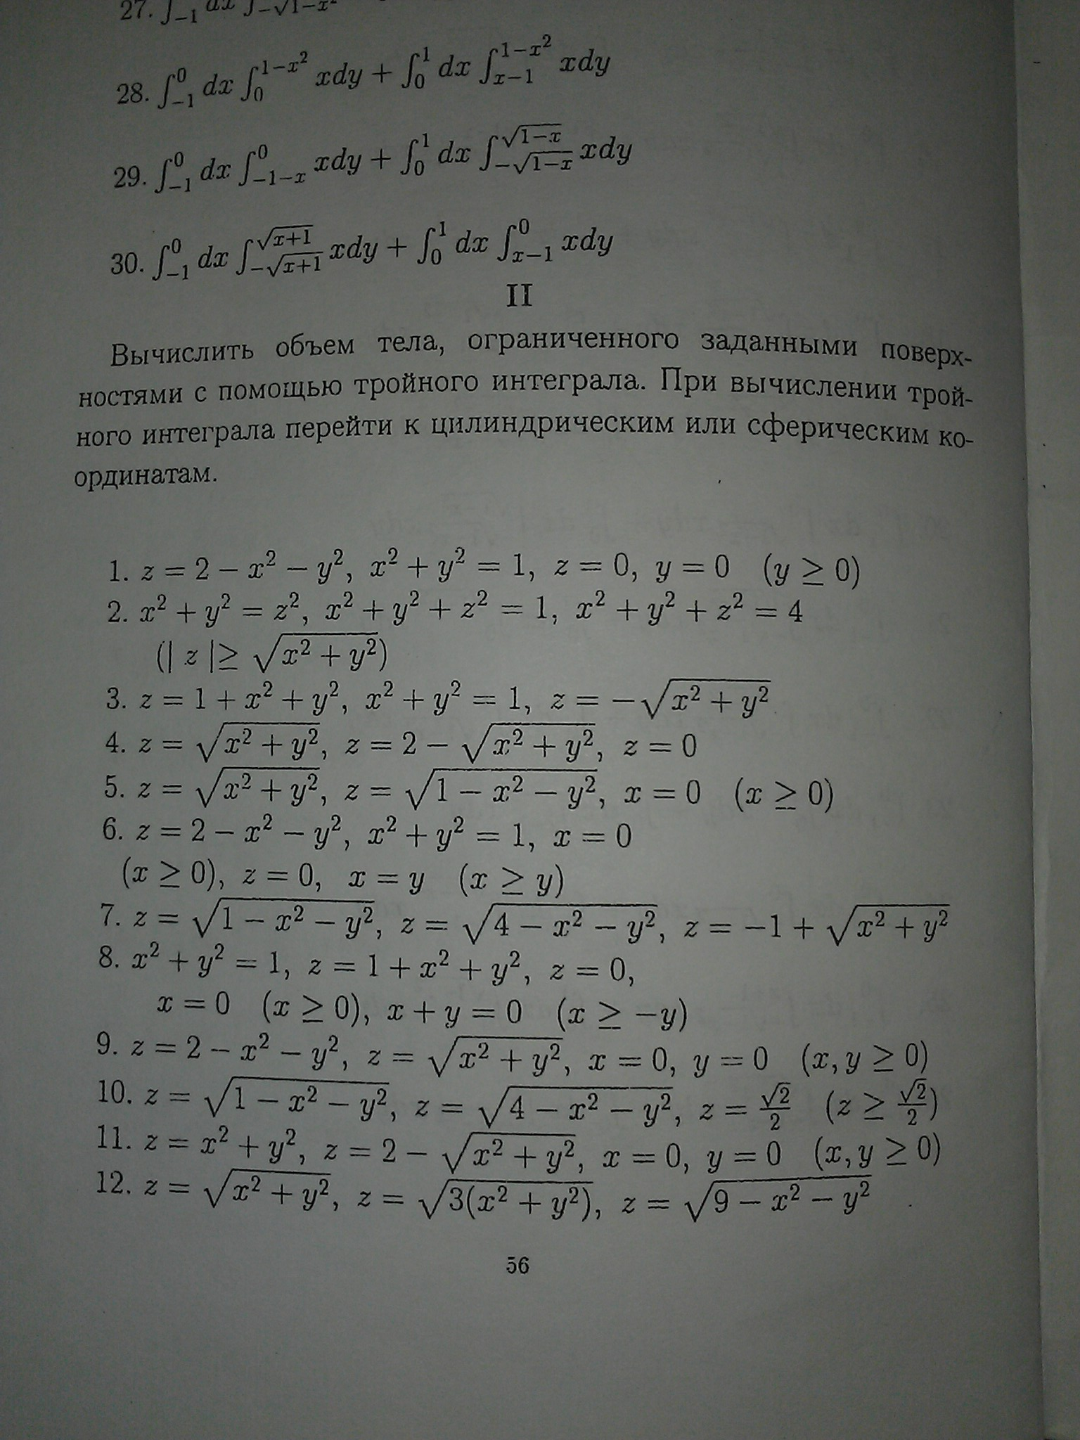

III.
Доказать, что данное выражение P(x,y)dx + Q(x,y)dy является полным дифференциалом функции Ф(x,y) и найти её с помощью криволинейного интеграла.